Moderní topidla umí hřát i chladit a vzduch v místnosti nepřesouší

Praha, 2. prosince 2015 – Studené období roku je tady a s ním i starost o to, čím se doma nebo na chatě pořádně ohřát. Jsou totiž chvíle, kdy se kromě kamen, ústředního topení nebo třeba krbu hodí mít v záloze nějaké přenosné topné těleso, které místnost ohřeje rychle a pohodlně. Díky technologicky pokročilým funkcím moderní topidla navíc vytápějí efektivně, s vysokou úsporou energie a řadu z nich lze použít i v létě, pak ovšem pro chlazení prostoru. Převratnou novinkou, kterou některá topidla disponují, jsou i keramické topné články. Při jejich využívání nedochází k nebezpečnému spalování kyslíku, vzduch se nepřesouší a prostředí v místnosti je tak o mnoho zdravější i pro alergiky a astmatiky.

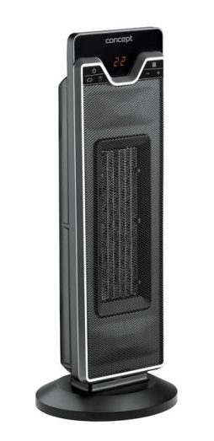
„PTC keramické topné články, které v našich teplovzdušných ventilátorech využíváme, představují zcela novou technologii vytápění. Kromě výrazné finanční úspory s nimi po dobu topné sezóny mají naši zákazníci také daleko menší problémy s vysušeným vzduchem. Ten může vést k řadě zdravotních problémů, jako je dráždivý kašel a chronická rýma, zánět nosohltanu, časté onemocnění horních i dolních cest dýchacích nebo chronická bronchitida,“ vysvětlil Jindřich Valenta, majitel české značky elektrospotřebičů Concept.

Keramický teplovzdušný ventilátor 2v1 Concept VT 8020 dokáže vzduch ohřát, ale i ochladit, a to vše tak, aby se v místnosti dýchalo zdravě. Pracuje v šesti režimech – LOW, MEDIUM, HIGH, FAN, ECO, ANTI-BREEZE, je vybaven dotykovým LED displejem a teplotu horkého vzduchu lze nastavit od 16 do 32 °C. Šikovnou vychytávkou je i dálkové ovládání, které umožňuje nastavení polohy ventilátoru z pohodlí křesla a díky 50° oscilátoru snadno vytopíte nebo ochladíte celý prostor místnosti. Předností je i funkce plánovaného startu, která umožní nechat si vytopit byt ještě před příchodem domů. A aby byl ventilátor i dokonale bezpečný, má trojnásobnou pojistkou proti přehřátí s pojistkou, která spotřebič vypne při překlopení.
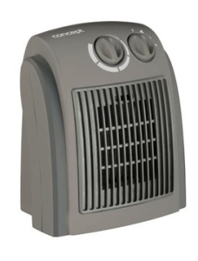
Cena: 1.999,- Kč

Technologii keramických topných článků využívá i další z řady spotřebičů Concept, a to menší a praktický teplovzdušný ventilátor Concept VT 7020. Představuje kombinaci tří funkcí – topení, studený vzduch a ventilátor. A ani tady nechybí pojistka proti přehřátí a překlopení.
Cena: 699,- Kč

„Zkrátka u nás nepřijdou ani zákazníci, kteří dávají přednost sálavému teplu. Pro ty máme v nabídce klasické olejové radiátory. V létě vás sice neochladí, ale v zimě vydrží hřát o to déle. Patří mezi oblíbené stálice a v našem sortimentu je najdete hned ve třech velikostech,“ upřesnil Jindřich Valenta.
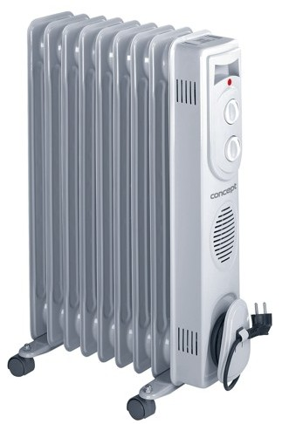

Olejový radiátor Concept RO 3107, 3109 a 3111 má sedm, devět nebo jedenáct článků a nabízí tři výkonností stupně. Požadovanou teplotu vytápění lze pohodlně nastavit pomocí termostatu, díky vysokému výkonu se ohřeje velmi rychle a teplo bude vydávat po dlouhou dobu. Je vybaven dvojitou tepelnou pojistkou proti přehřátí a manipulaci s ním usnadní kolečka, praktické madlo a držák na kabel.
Cena dle velikosti: 1.199,-/1.499,-/1.699,- Kč

Více o produktech na www.my-concept.cz

Kontakt:
Petra Hubálková
Tristarpromotion, s.r.o.
E-mail: hubalkova@tristarpromotion.cz
GSM: +420 775 208 198

O značce Concept:
Společnost ELKO Valenta a její značka Concept se řadí mezi přední výrobce a dodavatele domácích elektrospotřebičů v České republice, na Slovensku a v Polsku. Hlavními prioritami značky Concept jsou vysoká technická kvalita produktů, moderní design a rychlý servis. Díky dlouhodobým odborným zkušenostem vyvinula společnost ELKO Valenta vlastní komplexní soubor pravidel, tzv. ConceptQualityControlSystem dohlížející na vysokou kvalitu všech produktů.

